DIA 12 DE FEVEREIRO DE 2021 - 7ª ANO E.F
“O segredo de progredir é começar”
FELIZ SEXTA-FEIRA!
1ª aula: 7:20h às 8:15h – PORTUGUÊS – PROFESSORA: TATYELLEN PAIVA
O link dessa aula será disponibilizado no grupo dos alunos.
1º passo: Atente-se à explicação do gênero fotodenúncia.
2º passo: Realize o a limpo da produção textual do “Você constrói”. – pág. 36 e 37

Faça foto das atividades que você realizou e envie para coordenação Islene(9.9150-3684)

2ª aula: 8:15h às 9:10h – MATEMÁTICA – PROFESSOR: DENILSON SOUSA
O link dessa aula será disponibilizado no grupo dos alunos.
1° passo: Abra o livro na página 44 para resolver a questão 06
Obs.: o aluno que não conseguir ter acesso a videoconferência na plataforma Google Meet, deve fazer seguinte:
Resolva as questões da página 44. Faça a correção das questões conferindo o gabarito a seguir:
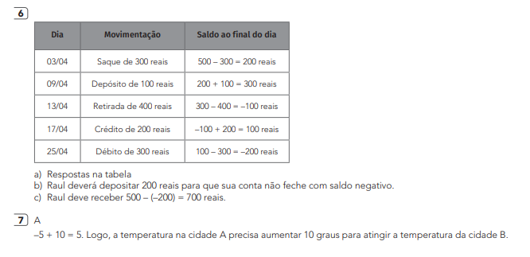
2° passo: Faça a leitura da página 46 e 47

Faça foto das atividades que você realizou e envie para coordenação Islene (9.9150-3684)
Intervalo: 9:10h às 9:30h

3ª aula: 9:30h às 10:25 h – ARTE – PROFESSORA: TATYELLEN PAIVA
O link dessa aula será disponibilizado no grupo dos alunos.
1º passo: Atente-se à explicação sobre os teatros e seus palcos. – pág. 31 e 32
2º passo: Resolva os exercícios. – pág. 34 e 35 (questões 1 a 4)
Caso não consiga acessar à aula, aguarde a correção que será enviada pela professora no grupo e assista à videoaula: https://www.youtube.com/watch?v=-L1WKxaRovA&feature=youtu.be
3º passo: Atente-se à correção da atividade. – pág. 34 e 35 (questões 1 a 4)

Faça foto das atividades que você realizou e envie para coordenação Islene(9.9150-3684)

4ª aula: 10:25h às 11:20h- EDUCAÇÃO FÍSICA- PROFESSORA: SUANE
NÃO HAVERÁ AULA.
Faça foto das atividades que você realizou e envie para coordenação Islene(9.9150-3684)

BOM FINAL DE SEMANA!!

